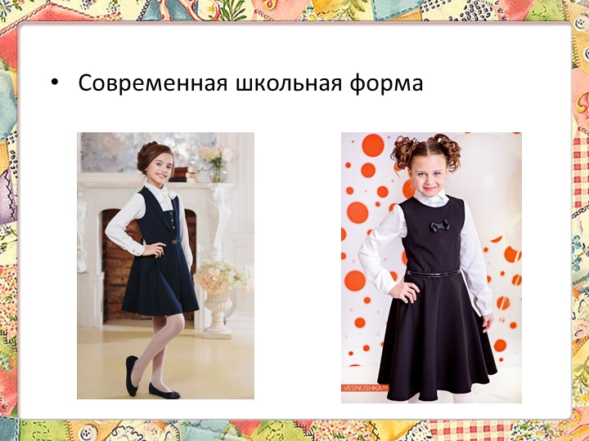

Чем пристальнее изучаешь русский народный костюм как произведение искусства, тем больше находишь в нём ценностей, и он становится образной летописью жизни наших предков, которая языком цвета, формы, орнамента раскрывает нам многие сокровенные тайны и законы красоты народного искусства. Поэтому и не умирает народный костюм.

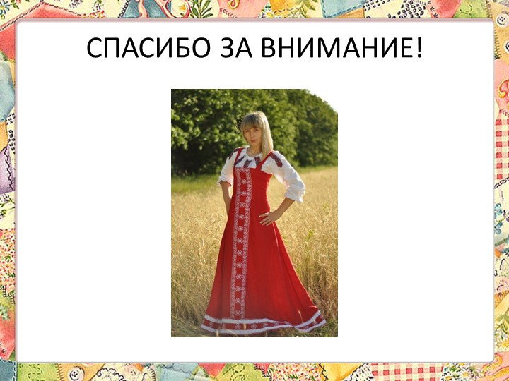

Муниципальное автономное дошкольное образовательное учреждение
центр развития ребенка -
детский сад №176 г. Тюмени

«История русского
сарафана»

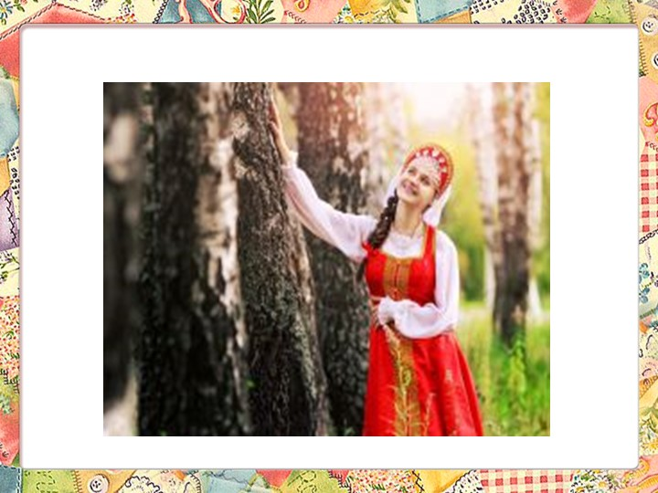
воспитатель
Бычина К.А.
в
